IAM Avanzado y Zero Trust – Plataforma de Gestión de Identidades y Acceso Seguro en la Nube

Fase: Fase 4 – Cierre y Entrega Profesional
Equipo: Grupo SN-6
Fecha de Entrega: 09 de agosto de 2026

Integrantes y Roles

Integrante | Rol
Neldy Liliana Hernandez Huezo | Líder de Proyecto Jr.
Luis Fernando Sánchez Barrera | Ingeniero IAM Jr.
Danny Medardo Moreno Martínez | Ingeniero Cloud / Backend Jr.
Iván Alexander Palacios Hernández | Frontend / Dashboard Jr.
Lissete América Zapata de Zapata | QA / Analista de Seguridad / Documentación Jr.

Contenido
Cambios en dashboard. 3
Opcion de Usuario 3
Opcion de Actividad 3
Welcome Page Docente 4
Welcome Page Estudiante 5

Cambios en dashboard.

Se agregan las siguientes opciones de menú.

- Usuarios
- Actividad

Opcion de Usuario

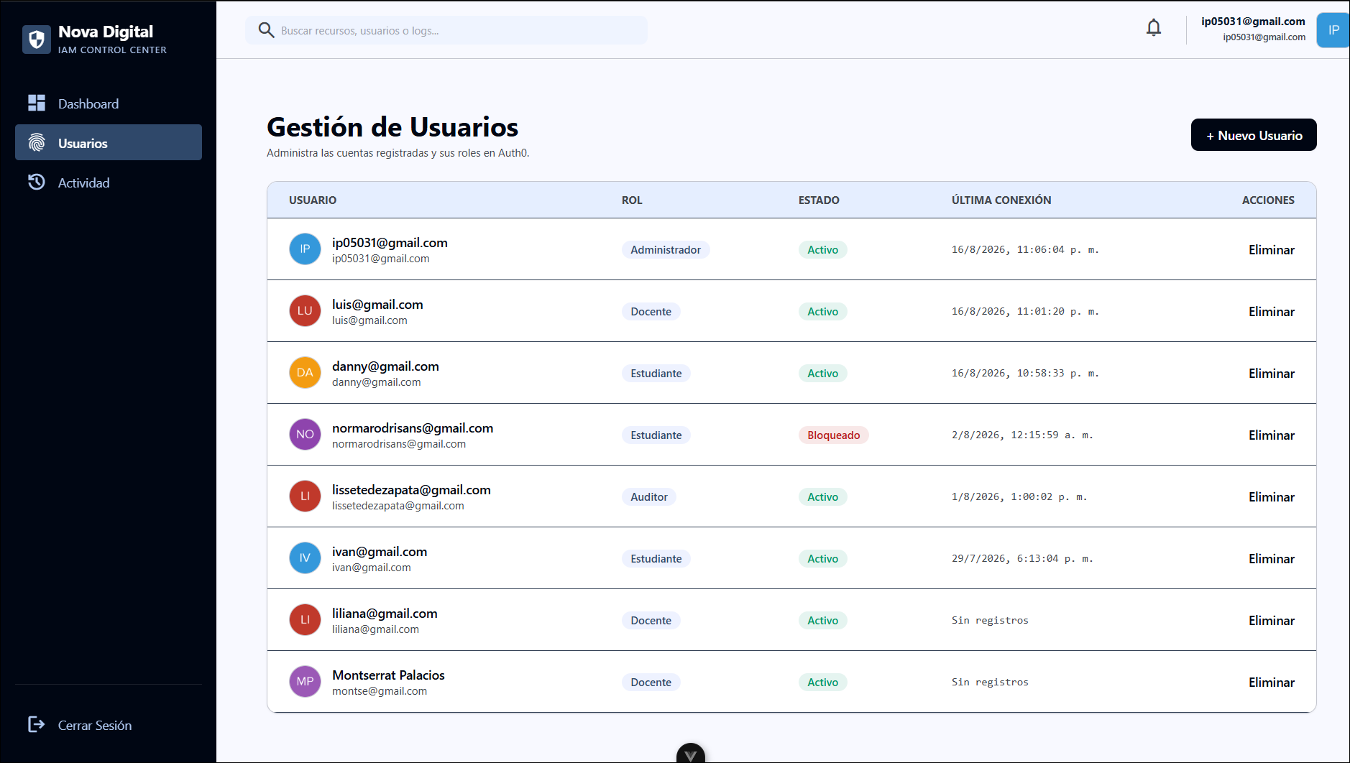

Esta opción es la que sirve para poder tener una gestión sobre los usuarios.

Opcion de Actividad


Esta opción es para poder visualizar las actividades que han ocurrido con ese usuario.

Welcome Page Docente

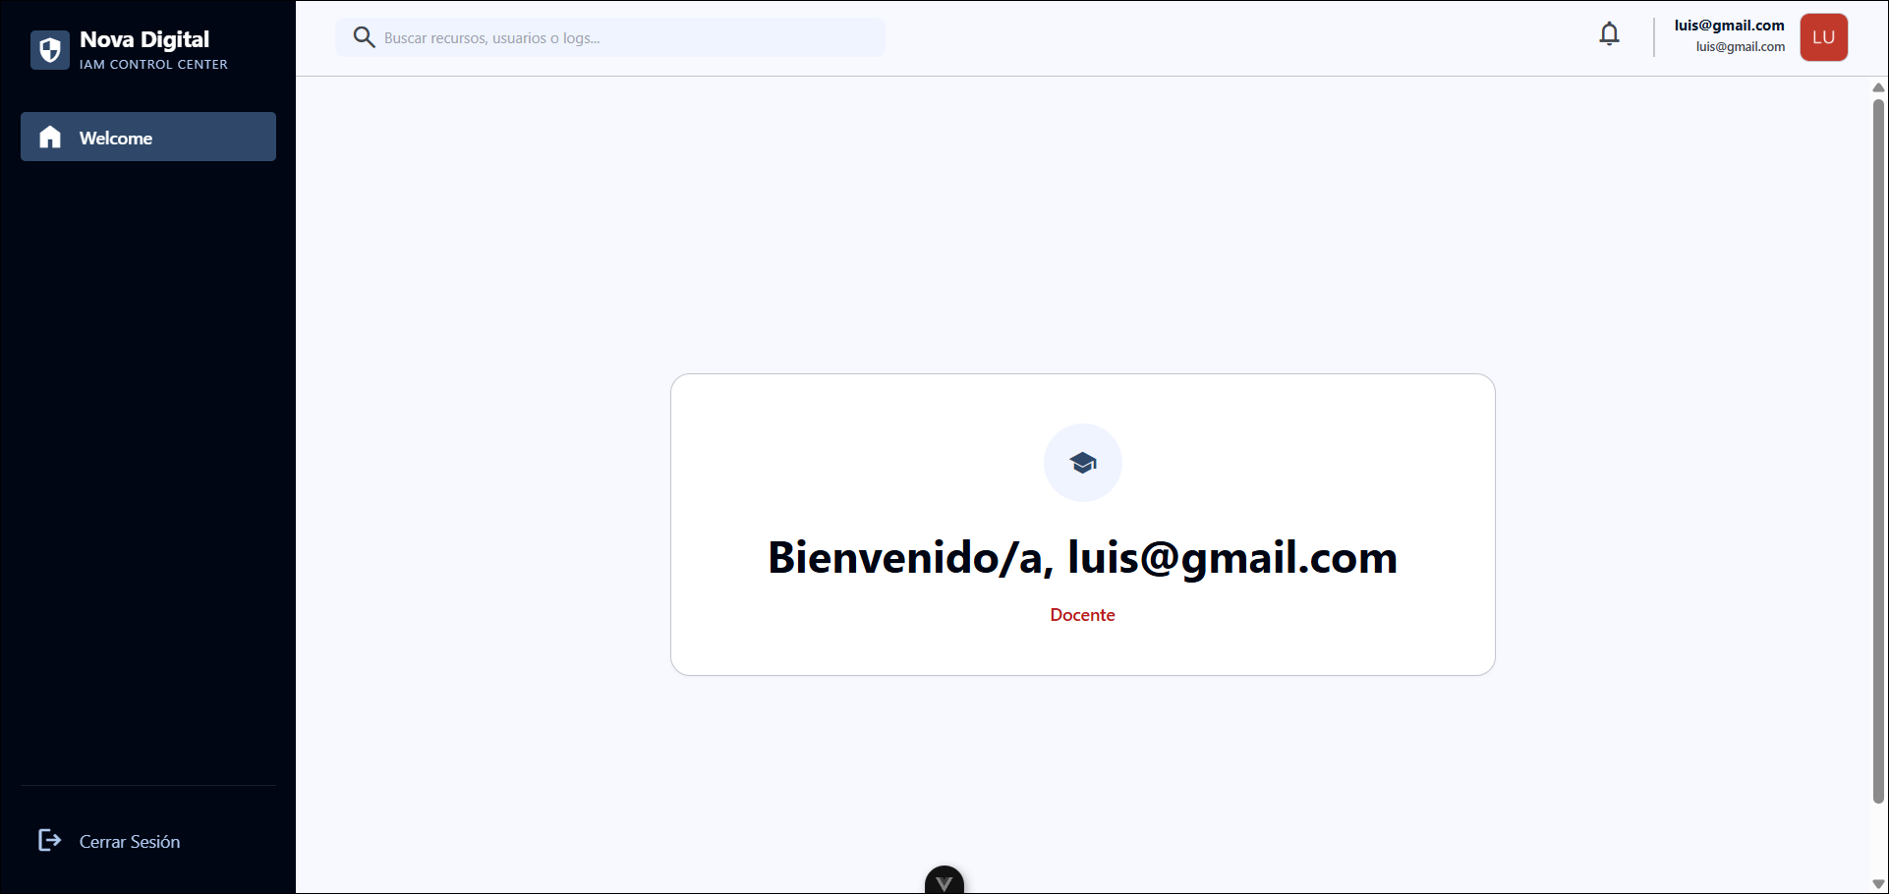
Pagina de inicio que solamente se muestra si es un Perfil Docente.

Welcome Page Estudiante

Pagina de inicio que solamente se muestra si es un Perfil Estudiante.

